# Hibernate的框架搭建

Hibernate是一款优秀的持久化ORM框架

持久化(Persistence),即把数据(如内存中的对象)保持到可以永久保存的存储设备中(如硬盘)；

### ORM

O(OBject),R(Relation),M(Mapping),顾名思义就是对象(JavaBean)关系(关系型数据库)映射

## 1.创建一个Java项目，导入Hibernate框架相关依赖jar包

## 2.创建Hibernate的相关配置文件

1. Xxx.hbm.xml：它主要是用于描述类与数据库中的表的映射关系；
2. **hibernate.cfg.xml**：它是Hibernate框架的核心配置文件。

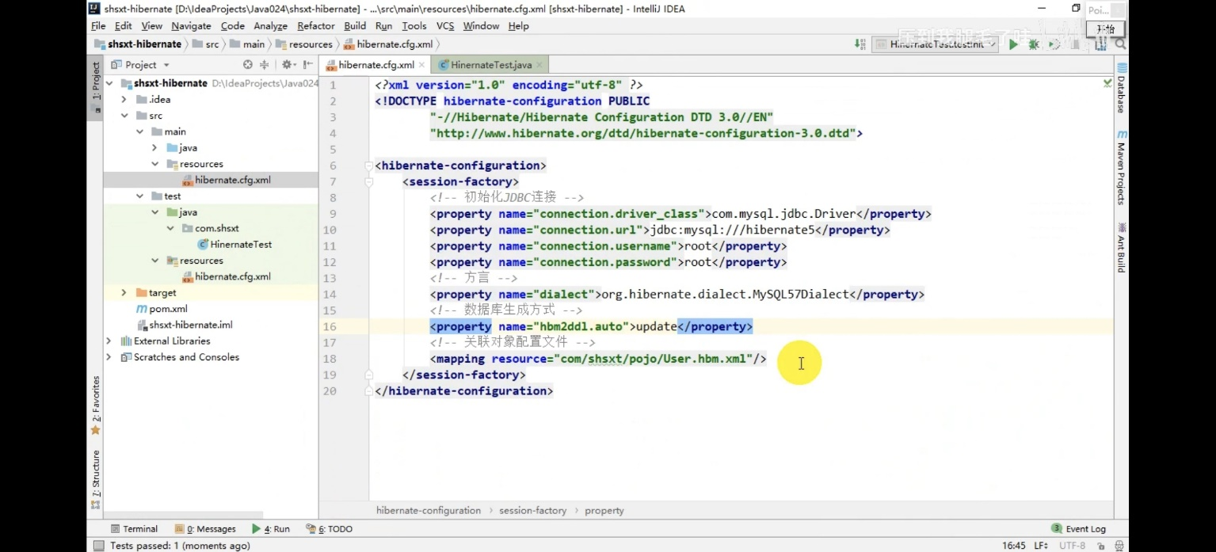

## 创建实体类和编写Xxx.hbm.xml

public class User implements Serializable {

private Integer id;

private String userName;

private String userPwd;

//省略getter、setter、构造器

//一定要实现Serializable接口

}

**一般为POJO类名称，比如User.hbm.xml，该文件放在POJO类所在包下**。

1. 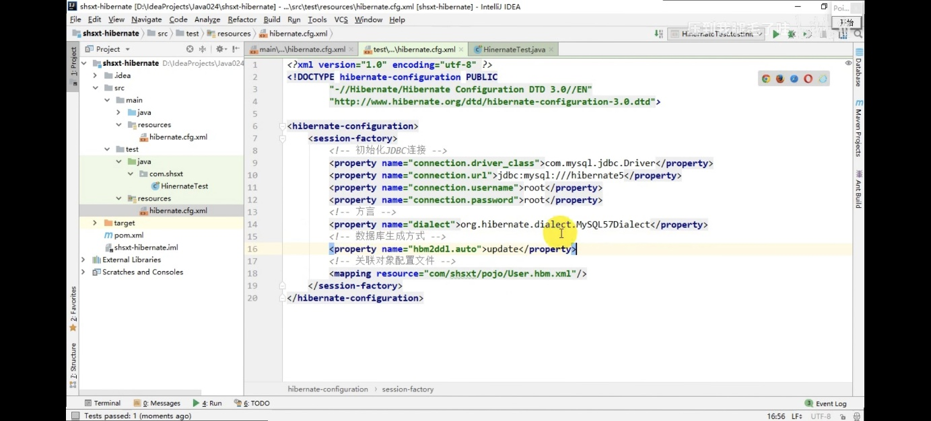

## 4.测试类—生成数据库表

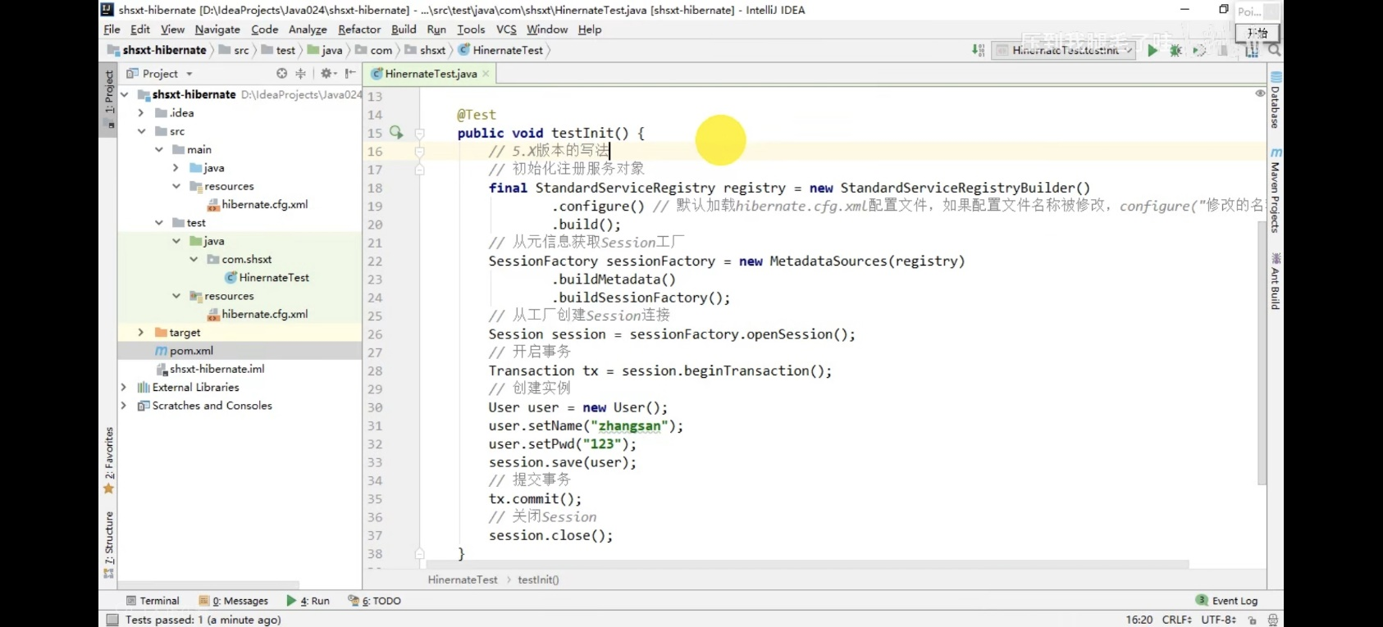

# 2．Hibernate五大关键接口

[Hibernate](https://so.csdn.net/so/search?q=Hibernate&spm=1001.2101.3001.7020)**五大关键接口**

在Hibernate的[API](https://so.csdn.net/so/search?q=API&spm=1001.2101.3001.7020" \t "_blank)中有5个非常重要的接口：**Configuration、SessionFactory、Session、Transaction和Query**，它们是Hibernate组成的核心。

[Configuration](https://so.csdn.net/so/search?q=Configuration&spm=1001.2101.3001.7020" \t "_blank)

负责Hibernate配置工作，创建SessionFactory对象，在Hibernate启动过程中，Configuration类的实例首先定位在映射文件位置，读取配置，然后创建SessionFactory对象。

**SessionFactory**  
SessionFactroy接口负责初始化Hibernate。它充当数据存储源的代理，使用工厂模式创建[Session](https://so.csdn.net/so/search?q=Session&spm=1001.2101.3001.7020" \t "_blank)对象。需要注意的是SessionFactory并不是轻量级的，一般情况下，一个项目通常只需要一个SessionFactory就够，当需要操作多个数据库时，可以为每个数据库指定一个SessionFactory。

**Session**

Session 接口对于Hibernate 开发人员来说是一个最重要的接口。在Hibernate中，实例化的Session是一个轻量级的类，创建和销毁它都不会占用很多资源。这在实际项目中非常很重要，因为在程序中，可能会不断地创建以及销毁Session对象，如果Session 的开销太大，会给系统带来不良影响。但是Session对象是非线程安全的，因此在你的设计中，最好是一个线程只创建一个Session对象。 Session可以看作介于数据连接与事务管理一种中间接口。我们可以将Session想象成一个持久对象的缓冲区，Hibernate能检测到这些持久对象的改变，并及时刷新数据库。我们有时也称Session是一个持久层管理器，因为Session负责执行被持久化对象的增、删、改、查操作，类似于JDBC的Connection和Statement， 诸如存储持久对象至数据库，以及从数据库从获得它们。需要注意的是，Hibernate的Session不同于JSP 应用中的HttpSession。在Hibernate中，我们使用Session这个术语时，指的是Hibernate 自己的Session。

**Transaction**

负责事务相关的操作，它代表的是Hibernate事务，本质上也是数据库事务。一般在Hibernate的增删改中出现，但是使用Hibernate一般使用Spring去管理事务。

**Query**

负责执行各种数据查询功能，它可以使用Hibernate特有的HQL语言和SQL语言两种方式。

# 3. Hibernate对象生命周期

Hibernate中对象有三种状态： 瞬时状态(Transient)、持久状态(Persistent)、游离状(Detached)。

* **瞬时状态**：刚刚使用new语句创建，还没有被持久化，不处于Session的缓存中。处于临时状态的Java对象被称为临时对象。**Session中没有，数据库中没有**。
* **持久化状态**：已经被持久化，加入到Session的缓存中。处于持久化状态的Java对象被称为持久化对象。**Session中有，数据库中有**。
* **游离状态**：已经被持久化，但不处于Session的缓存中。处于游离状态的Java对象被称为游离对象。**Session中没有，数据库中有**

## 3.1对象状态转换相关方法

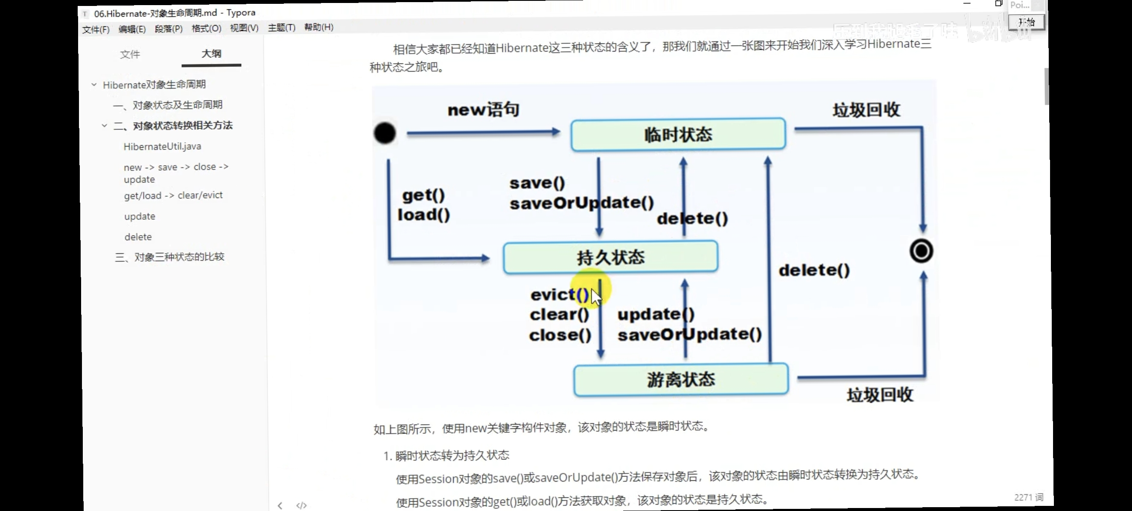

1. 瞬时状态转为持久状态  
   使用Session对象的save()或saveOrUpdate()方法保存对象后，该对象的状态由瞬时状态转换为持久状态。使用Session对象的get()或load()方法获取对象，该对象的状态是持久状态。
2. 持久状态转为瞬时状态  
   执行Session对象的delete()方法后，对象由原来的持久状态变为瞬时状态，因为此时该对象没有任何的数据库数据关联。
3. 持久状态转为游离状态  
   执行了Session对象的evict()、clear()或close()方法，对象由原来的持久状态转为游离状态。
4. 游离状态转为持久状态  
   重新获取Session对象，执行Session对象的update()或saveOrUpdate()方法，对象由游离状态转为持久状态，该对象再次与Session对象相关联。
5. 游离状态转为瞬时状态  
   执行Session对象的delete()方法，对象由游离状态转为瞬时状态。处于瞬时状态或游离状态的对象不再被其他对象引用时，会被Java虚拟机按照垃圾回收机制处理。

### 3.1.1 封装一个可重复调用的HibernateUtil.java工具类

public class HibernateUtil {

private static final ThreadLocal<Session> THREAD\_LOCAL = new ThreadLocal<Session>();

private static SessionFactory sessionFactory = null;

private static StandardServiceRegistry serviceRegistry = null;

// 通过静态块初始化对象

static{

try {

serviceRegistry = new StandardServiceRegistryBuilder().configure().build();

sessionFactory = new MetadataSources(serviceRegistry).buildMetadata().buildSessionFactory();

}catch (Exception e ){

System.out.println("创建SessionFactory失败");

e.printStackTrace();

}

}

// 获取session

public static Session getSession(){

Session session = THREAD\_LOCAL.get();

if (null == session || !session.isOpen()){

if (null ==sessionFactory){

rebuildSessionFactoty();

}

session = (null != sessionFactory) ? sessionFactory.openSession() : null;

THREAD\_LOCAL.set(session);

}

return session;

}

// 初始化SessionFactory

public static void rebuildSessionFactoty(){

try {

serviceRegistry = new StandardServiceRegistryBuilder().configure().build();

sessionFactory = new MetadataSources(serviceRegistry)

.buildMetadata().buildSessionFactory();

} catch (Exception e) {

System.out.println("创建SessionFactory失败");

e.printStackTrace();

}

}

// 关闭session

public static void closeSession(){

Session session = THREAD\_LOCAL.get();

THREAD\_LOCAL.set(null);

if (null != session && session.isOpen()){

session.close();

}

}

}

### 3.1.2 new -> save -> close -> update

@Test

public void testSave() {

Session session = null;

Transaction tx = null;

User user = null;

try {

session = HibernateUtil.getSession();

tx = session.beginTransaction();

**// 构造对象 -> 瞬时状态，session中没有，数据库中没有**

user = new User();

user.setUsername("刘德华");

user.setPassword("123");

**// 调用save() -> 持久状态，user被session管理，session中有，数据库中有**

**session.save(user);**

/\*

\* **在持久状态下,脏数据检查:当提交事务时或清理缓存时,发现session中的数据和**

**\* 数据库中的数据不一致时,将会把session中的数据更新到数据库中**

\*/

user.setUsername("张学友");

**// 在保存以后再修改对象将会产生多条sql语句,效率较低,建议在save前修改**

session.flush();

tx.commit();

} catch (Exception e) {

e.printStackTrace();get/load -> clear/evict

tx.rollback();

} finally {

HibernateUtil.closeSession();

}

**// session被关闭 -> 游离状态，session中没有，数据库中有**

System.out.println("姓名:" + user.getUsername());

user.setUsername("梁朝伟");

try {

session = HibernateUtil.getSession();

tx = session.beginTransaction();

**// 调用update() -> 持久状态，user被session管理，session中有，数据库中有**

**// 如果此时先get()|load()获取到user -> 持久状态，session中有，数据库中有**

**// 再调用delete() -> 瞬时状态，sesison中没有，数据库中没有**

session.update(user);

tx.commit();

} catch (Exception e) {

e.printStackTrace();

tx.rollback();

} finally {

HibernateUtil.closeSession();

}

// 游离状态

}

### 3.1.3 get/load -> clear/evict

@Test

public void testGet1() {

Session session = null;

Transaction tr = null;

User user = null;

try {

session = HibernateUtil.getSession();

tr = session.beginTransaction();

**// get() -> 持久状态，user被session管理，session中有，数据库中有**

// get()会立即查询该对象：范围从session，SessionFactory，数据库

user = (User) session.get(User.class, 1);

System.out.println("姓名:" + user.getUsername());

tr.commit();

**// clear()清除session缓存中所有对象，evict()清除指定对象**

session.clear();

// session.evict(user);

// clear()|evict() -> 游离状态，不被session管理，数据库中不会被更改

user.setUsername("张国荣");

System.out.println(user.getUsername());

} catch (Exception e) {

e.printStackTrace();

tr.rollback();

} finally {

HibernateUtil.closeSession();

}

/\***get/load的区别：get会立即去查询对象，load在使用才去查询（懒加载），get找不到对象时返回null，load找不到对象时抛异常**。\*/

}

@Test

public void testGet2() {

Session session = null;

Transaction tr = null;

User user = null;

try {

session = HibernateUtil.getSession();

tr = session.beginTransaction();

**// get() -> 持久状态，user被session管理，session中有，数据库中有**

**// get()会立即查询该对象：范围从session，SessionFactory，数据库**

**// get()如果找不到对象不会抛异常，返回null**

user = (User) session.get(User.class, 10);

System.out.println("姓名:" + user.getUsername());

tr.commit();

} catch (Exception e) {

e.printStackTrace();

tr.rollback();

} finally {

HibernateUtil.closeSession();

}

}

@Test

public void testLoad() {

Session session = null;

Transaction tr = null;

User user = null;

try {

session = HibernateUtil.getSession();

tr = session.beginTransaction();

**// load() -> 持久状态**

**// load()不会立即去查询对象，到使用时才会查询(懒加载)：范围从session，SessionFactory，数**

**//据库**

**// load()当对象不存在时会抛出org.hibernate.ObjectNotFoundException异常**

user = (User) session.load(User.class, 10);

System.out.println("姓名:" + user.getUsername());

tr.commit();

} catch (Exception e) {

e.printStackTrace();

tr.rollback();

} finally {

HibernateUtil.closeSession();

}

}

**get/load的区别：get会立即去查询对象，load在使用才去查询（懒加载），get找不到对象时返回null，load找不到对象时抛异常**。

### 3.1.4 update

@Test

public void testUpdate() {

Session session = null;

Transaction tr = null;

User user = null;

try {

session = HibernateUtil.getSession();

tr = session.beginTransaction();

// 手动构造的瞬时状态对象也可以修改，但是需要指定所有属性，不建议使用

//user = new User();

//user.setId(3);

//user.setUsername("李四");

// get() -> 持久状态，user被session管理，session中有，数据库中有

user = (User) session.get(User.class, 2);

// 通过从数据库中加载该对象然后再修改可以进行判断进而避免异常，提高程序的健壮性

if (null != user) {

user.setUsername("老王");

**// update() -> 持久状态，user被session管理，session中有，数据库中有**

session.update(user);

}

tr.commit();

} catch (Exception e) {

e.printStackTrace();

tr.rollback();

} finally {

HibernateUtil.closeSession();

}

}

**注意：先获取对象进行判断再更新，可以避免异常，提高程序的健壮性**

### 3.1.5 delete

@Test

public void testDelete() {

Session session = null;

Transaction tr = null;

User user = null;

try {

session = HibernateUtil.getSession();

tr = session.beginTransaction();

// 手动构造的瞬时状态对象，指定主键也是可以删除该对象的，但是不建议这么用

//user = new User();

//user.setId(5);

// get() -> 持久状态，user被session管理，session中有，数据库中有

user = (User) session.get(User.class, 10);

// 通过从数据库中加载该对象然后删除可以进行判断进而避免异常,提高程序的健壮性

if (null != user) {State Mem Session DB

**// delete() -> 瞬时状态，session中没有，数据库中没有**

session.delete(user);

}

tr.commit();

} catch (Exception e) {

e.printStackTrace();

tr.rollback();

} finally {

HibernateUtil.closeSession();

}

}

**注意：先获取对象进行判断再删除，可以避免异常，提高程序的健壮性。**

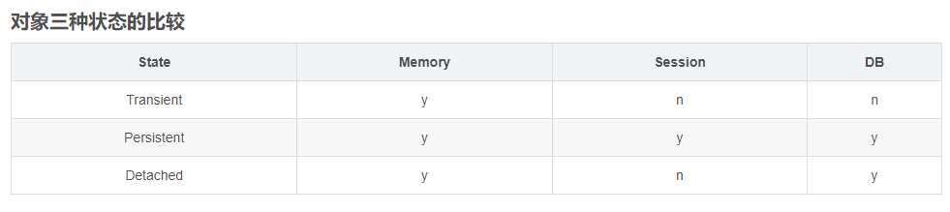

[(183条消息) Hibernate五大关键接口\_小白说丶的博客-CSDN博客](https://blog.csdn.net/ch19940812/article/details/84639244?ops_request_misc=%257B%2522request%255Fid%2522%253A%2522167823887816800213069315%2522%252C%2522scm%2522%253A%252220140713.130102334..%2522%257D&request_id=167823887816800213069315&biz_id=0&utm_medium=distribute.pc_search_result.none-task-blog-2~all~sobaiduend~default-1-84639244-null-null.142%5ev73%5econtrol,201%5ev4%5eadd_ask,239%5ev2%5einsert_chatgpt&utm_term=Hibernate%E4%BA%94%E5%A4%A7%E5%85%B3%E9%94%AE%E6%8E%A5%E5%8F%A3&spm=1018.2226.3001.4187)

# 4.Hibernate的映射关系

**单向关联**：单向关联是指只有一方有另一方的关联信息而另一方没有关联信息

**双向关联**：双向关联是指两方都有另一方的关联信息

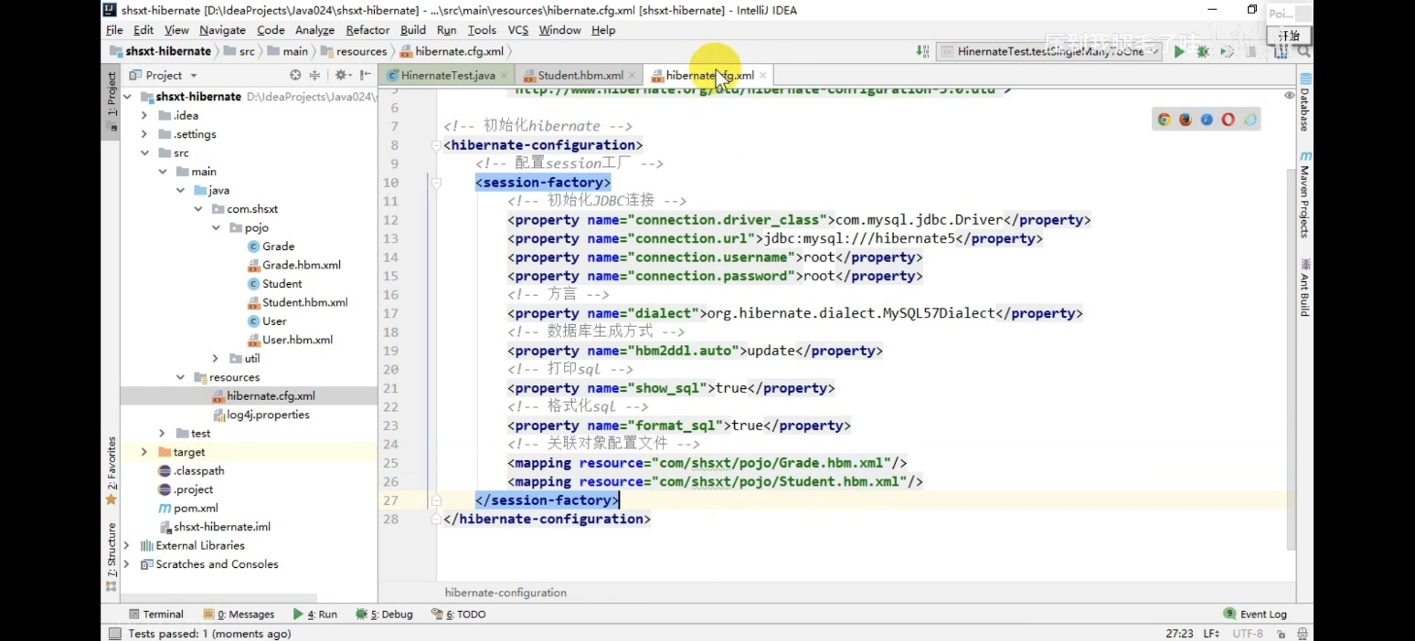

## 4.1单向多对一

两个对象之间多对一的关系，比如员工（emp）和部门（dept），多个员工可以在一个部门，映射原理就是**在多的一端添加一个外键指向一的一端的主键**。

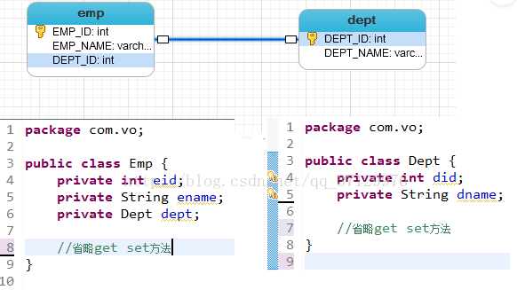

在**多的一端**的映射文件加入下面映射标签：



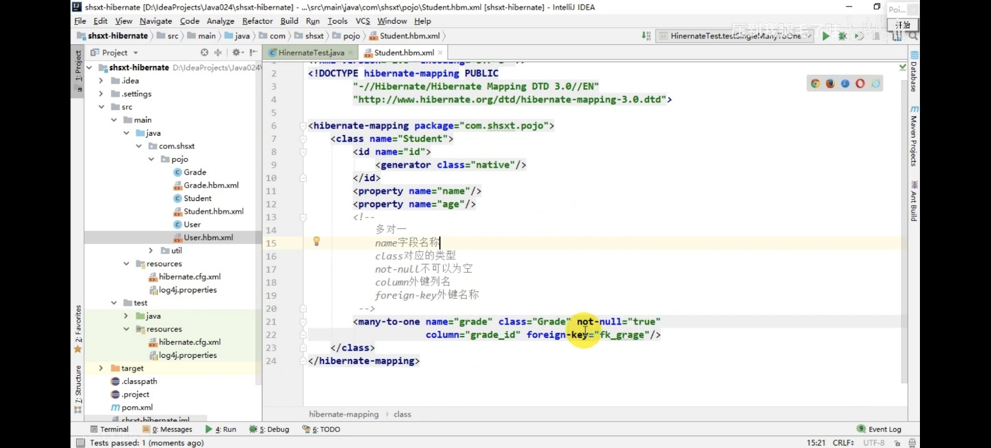

## 4.2 单向一对多

单向一对多的映射和单向多对一的映射原理相同，**都是在多的一端加入外键指向一的一端**

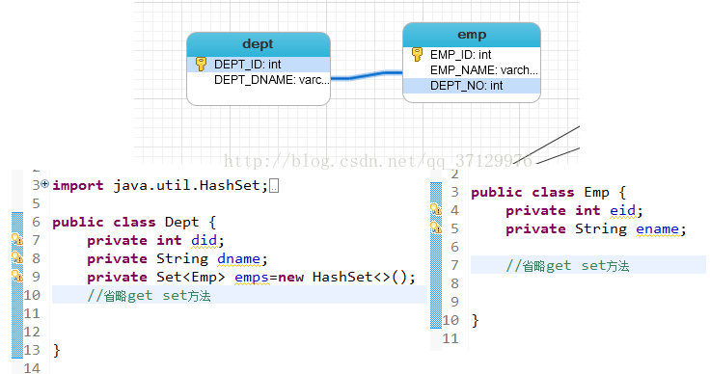

  注意：它与多对一的区别是维护的关系不同  
  
  
 \*多对一维护的关系是：多指向一的关系，有了此关系，加载多的时候可以将一加载上来  
  
  
 \*一对多维护的关系是：一指向多的关系，有了此关系，在加载一的时候可以将多加载上来

在**一的一端**的映射文件加入下面映射标签：

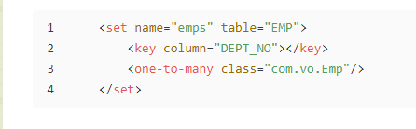

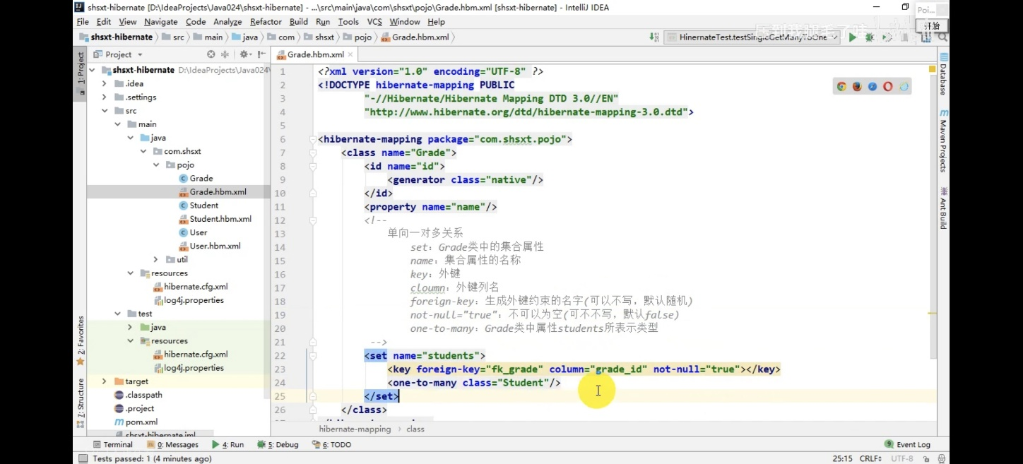



## 4.3 双向一对多

单向多对一，查询多能把一查出来，而查询一不能把多查出来，双向多对一就解决了这个问题

**在单向多对一的基础上修改，在Dept封装类中加入一个set集合属性**，并初始化private Set<Emp> emps=new HashSet<>();然后生成get set方法，之后修改Dept类对应的映射文件，加入下列代码：

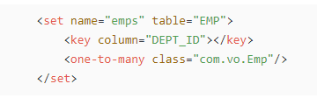

其中set节点的name属性值为集合对应的属性名，table为set中的元素对应的记录放在哪一个数据表中，key中column指定多的表中的外键列的名字，one-to-many中class值是指定映射类型，（类的路径）

## 4.4 cascade(级联)

<set>的三个属性：

**cascade(级联)**

1.none：当Session操纵当前对象时，忽略其他关联的对象。它是cascade属性的默认值

2.**save-update**：当通过Session的save()、update()及saveOrUpdate()方法来保存或更新当前对象时。

3.delete：当通过Session的delete()方法删除当前对象时，会级联删除所有关联的对象。

4.delete-orphan：删除孤儿。

5.all:包含save-update，delete的行为。

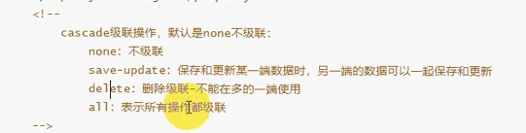

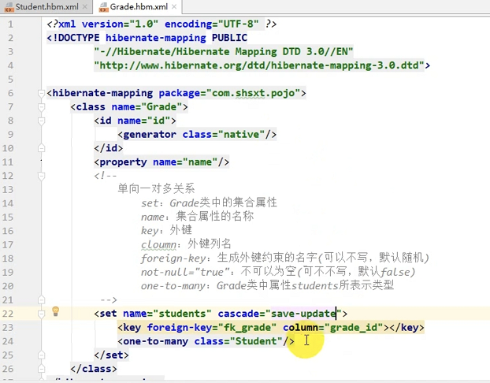

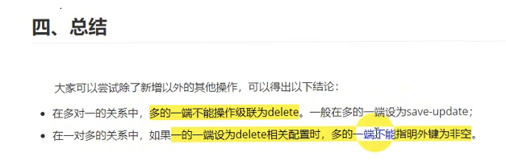

## 4.5 inverse(反转)

**inverse(反转)----在一端设置即可**

1.**inverse 决定由双向关联哪一方来维护关联关系**

2.inverse设置为false，则为主动方，主动负责维护关联关系，默认是false 。

3.inverse设置为true，则为被动方，由多的一端负责维护关联关系。

**一般将一的一端设为true，以使多的一方维护关联关系，有效减少update语句**

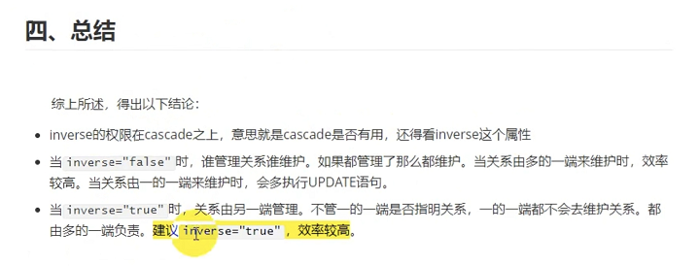

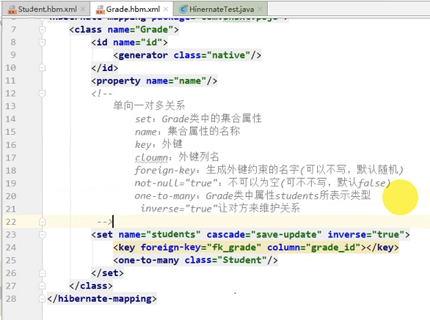

order-by

在查询时，对集合(set)中的元素进行排序，使用表的字段名，而不是属性名

## 4.6单向一对一

**单向一对一：通过控制单向多对一中多的一端唯一，有此便形成了单向一对一**

一对一关联关系也是很常见的关联关系，如部门--部门经理，汽车--车位,人--身份证等等。

有**两种策略**可以实现一对一的关联映射：

**4.6.1唯一外键关联：**外键关联，本来是用于多对一的配置，但是如果加上唯一的限制之后，也可以用来表示一对一关联关系

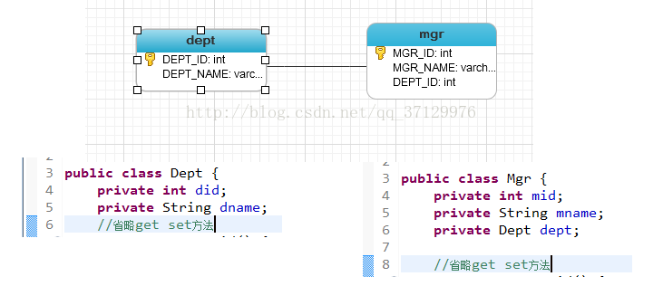

**在mrg类对应映射文件加入下列代码（多的）**

**采用<many-to-one>标签来映射，指定多的一端unique为true，这样就限制了多的一端的多重性为一。**

**4.6.2主键关联**：即让两个对象具有相同的主键值，一个表中的外键列即主键列，以表明它们之间的一一对应的关系；数据库表不会有额外的字段来维护它们之间的关系，仅通过表的主键来关联

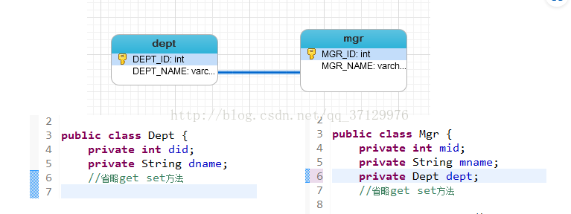

在mrg类对应映射文件加入下列代码（多的）

<hibernate-mapping>

<class name="com.vo.Mgr" table="MGR">

<id name="mid" column="MGR\_ID">

<!-- 使用外键的方式生成主键 -->

<generator class="foreign">

<!-- property属性指定使用当前哪个持久化类的哪一个主键生成本表的主键，与one-to-one连用 -->

<param name="property">dept</param>

</generator>

</id>

<property name="mname" column="MGR\_NAME"></property>

<!-- 采用foreign主键生成器的一端使用one to one节点映射关联属性， -->

<!-- constrained="true"在当前主键上加上外键约束 -->

<one-to-one name="dept" class="com.vo.Dept" **constrained="true"**></one-to-one>

</class>

</hibernate-mapping>

## **4.7双向一对一**

**4.7.1对比单向一对一**进行映射，需要在dept类中加入emp类对象作为成员属性，然后在dept映射文件中加入<one-to-one><one-to-one>标签

**双向一对一唯一外键映射关键映射代码——在dept端新加入如下标签映射**：



**注意：一对一唯一外键关联双向采用<one-to-one>标签映射，必须指定<one-to-one>标签中的property-ref属性为关系字段的名称**

**4.7.2双向一对一主键映射**关键映射代码——在dept端新加入如下标签映射：

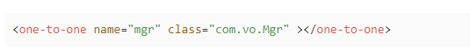

[(184条消息) hibernate映射关系\_hibernate定义映射关系\_Kayyz丶的博客-CSDN博客](https://blog.csdn.net/qq_37129976/article/details/78273799?ops_request_misc=%257B%2522request%255Fid%2522%253A%2522167826406816782428659685%2522%252C%2522scm%2522%253A%252220140713.130102334..%2522%257D&request_id=167826406816782428659685&biz_id=0&utm_medium=distribute.pc_search_result.none-task-blog-2~all~sobaiduend~default-1-78273799-null-null.142%5ev73%5econtrol,201%5ev4%5eadd_ask,239%5ev2%5einsert_chatgpt&utm_term=Hibernate%E7%9A%84%E6%98%A0%E5%B0%84%E5%85%B3%E7%B3%BB&spm=1018.2226.3001.4187)

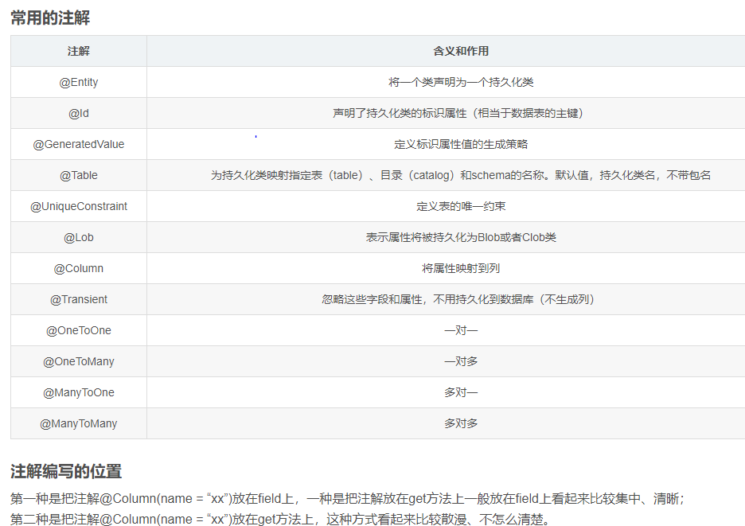

# 5.延迟加载

## 5.1延迟加载（惰性加载、懒加载）

使⽤延迟加载可以提⾼程序的运⾏效率，Java 程序与数据库交互的频次越低，程序运⾏的效率就越⾼， 所以我们应该尽量减少 Java 程序与数据库的交互次数，Hibernate 延迟加载就很好的做到了这⼀点。

客户和订单，当我们查询客户对象时，因为有级联设置，所以会将对应的订单信息⼀并查询出来，这样 就需要发送两条 SQL 语句，分别查询客户信息和订单信息。

延迟加载的**思路**是：当我们查询客户的时候，如果没有访问订单数据，只发送⼀条 SQL 语句查询客户信息，如果需要访问订单数据，则发送两条 SQLL。 延迟加载可以看作是⼀种优化机制，根据具体的需求，⾃动选择要执⾏的 SQL 语句数量。

## 5.2、一对多

1、查询 Customer，对 orders 进⾏延迟加载设置，在 customer.hbm.xml 进⾏设置，**延迟加载默认开启。**

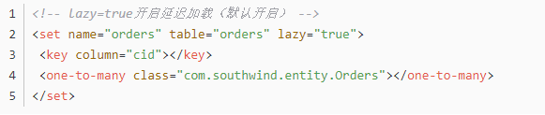

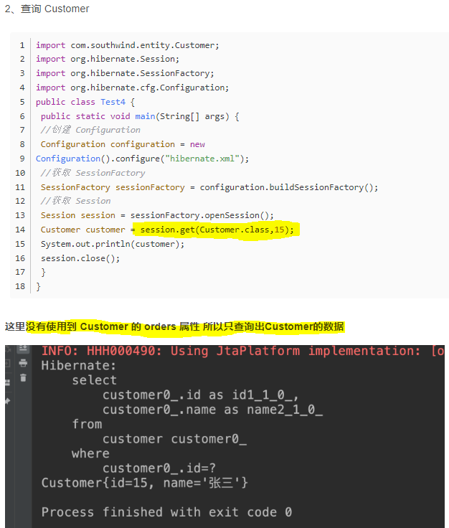

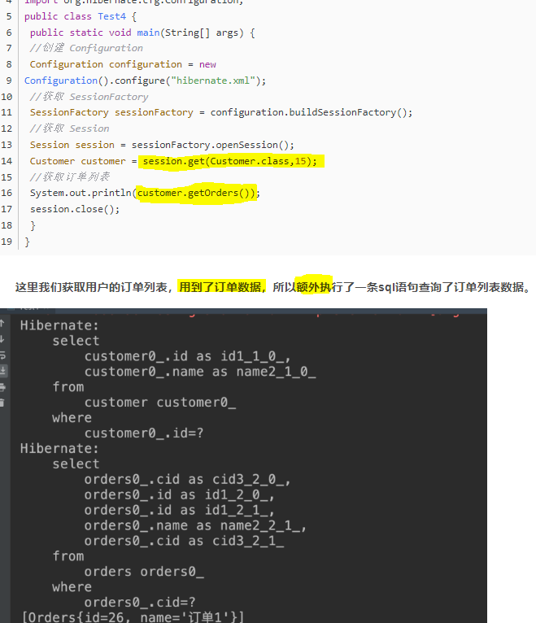

**懒加载默认开启lazy=true，只有执行到确切需求另外的数据（orders）才会多执行查询（orders）的sql语句**

**Lazy=false时在执行查询（customer时）就会两条sql立刻加载**

lazy 除了可以设置 true 和 false 之外，**还可以设置 extra，extra 是⽐ true 更加懒惰的⼀种加载⽅式**， 或者说是更加智能的⼀种加载⽅式，通过例⼦看区别：

查询 Customer 对象，打印该对象对应的 orders 集合的⻓度

如果用lazy会执行一条查询语句和一条计算条数语句（多条）

但extra直接执行count打印长度（一条）

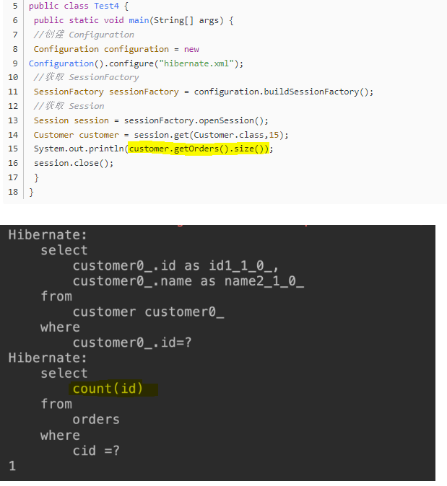

**也可以通过 Orders 来设置 Customer 的延迟加载，orders.hbm.xml 中进⾏设置。**

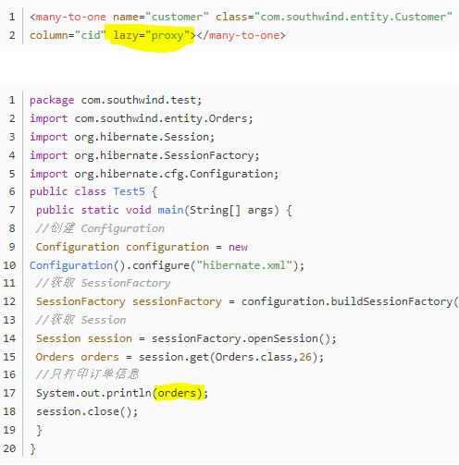

没有获取订单信息，所以只执行一条sql语句。

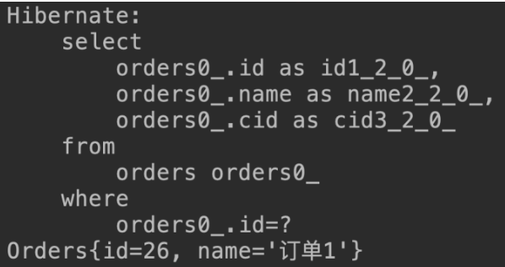

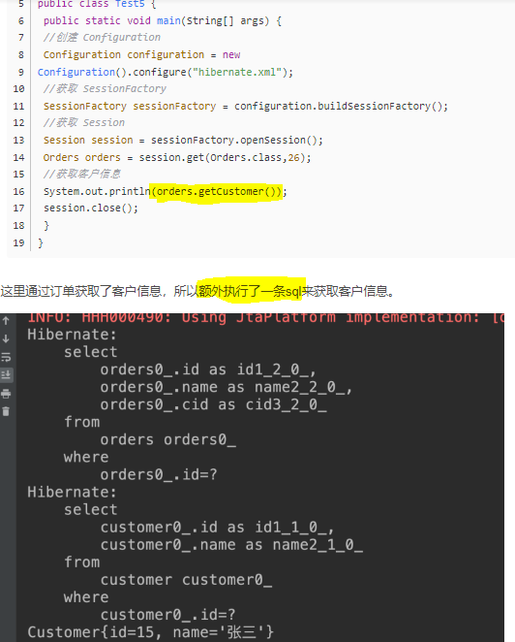

* **proxy：当调⽤⽅法需要访问 customer 的成员变量时，发送 SQL 语句查询 Customer，否则不查询。**
* **no-proxy：⽆论调⽤⽅法是否需要访问 customer 的成员变量，都会发送 SQL 语句查询 Customer**

## 2、多对多

查询 Course，加载对应的 Account，**默认延迟加载开启。**

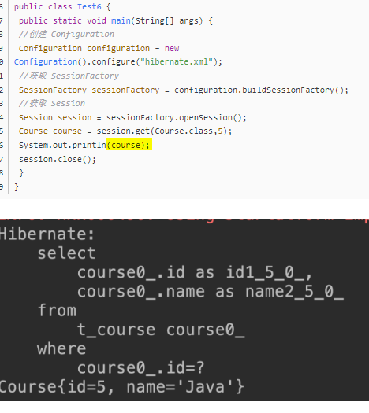

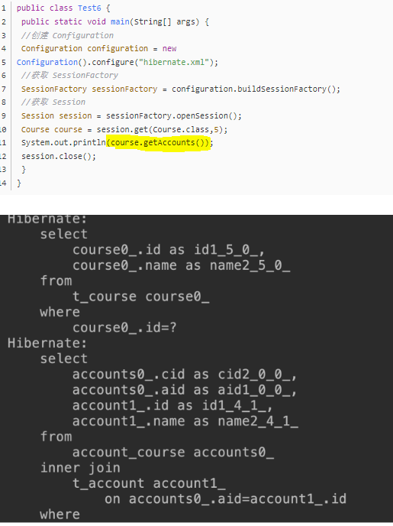

**关闭延迟加载 lazy=false**

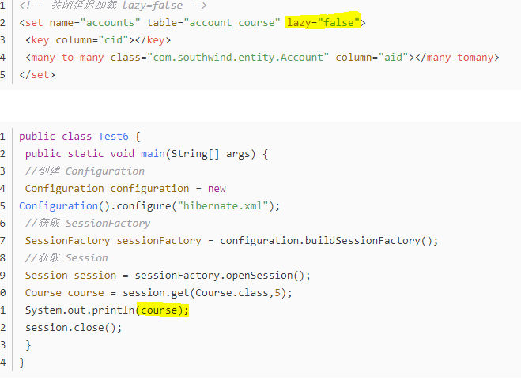

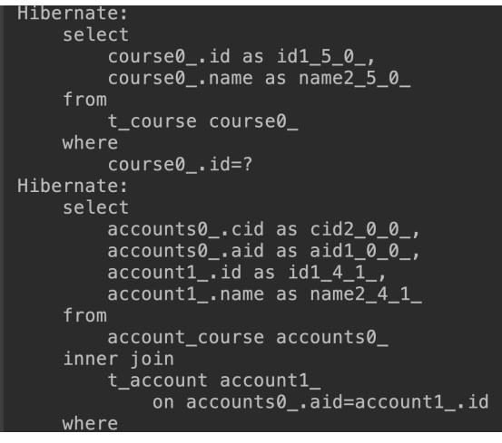

[(184条消息) Hibernate 延迟加载\_hibernate延迟加载\_兴趣使然h的博客-CSDN博客](https://blog.csdn.net/weixin_57558097/article/details/128481107?ops_request_misc=%257B%2522request%255Fid%2522%253A%2522167832387316800186571973%2522%252C%2522scm%2522%253A%252220140713.130102334..%2522%257D&request_id=167832387316800186571973&biz_id=0&utm_medium=distribute.pc_search_result.none-task-blog-2~all~sobaiduend~default-2-128481107-null-null.142%5ev73%5econtrol,201%5ev4%5eadd_ask,239%5ev2%5einsert_chatgpt&utm_term=Hibernate%E5%BB%B6%E8%BF%9F%E5%8A%A0%E8%BD%BD&spm=1018.2226.3001.4187)

# Hibernate 的检索方式（hql查询）

[Hibernate](https://so.csdn.net/so/search?q=Hibernate&spm=1001.2101.3001.7020) 的检索方式主要有 5 种，分别为导航对象图检索方式、OID 检索方式、HQL 检索方式、QBC 检索方式和原生 SQL 检索方式。

## 对象图导航检索

根据已经加载的对象，导航到它的关联对象。它利用类与类之间的关系来检索对象。

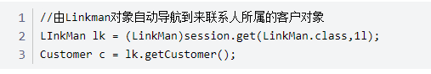

当然，其前提是必须在对象关系映射文件上**配置了多对一**的关系

## OID 检索

指用 Session 的 get() 和 load() 方法加载某条记录对应的对象。如下面两种加载客户对象的方式：



## HQL 检索

HQL(Hibernate Query Language) 是面向对象的查询语言，它和 SQL 查询语言有些相似，但它使用的是**类、对象和属性**的概念，而没有表和字段的概念。在 HIbernate 提供的各种检索方式中，HQL 是官方推荐的查询语言，也是使用最广泛的一种检索方式

下面通过例子来学习 HQL 如何使用

##### 基础语法

// 基础语法

@Test

public void fun1() {

Session session = HibernateUtils.getCurrentSession();

Transaction transaction = session.beginTransaction();

// ------------------------------------------------

// 1.书写HQL语句

// String hql = "from com.pngyul.domain.Customer";//完整语法

String hql = "from Customer";// 简单写法

// 2.根据SQL语句查询对象

Query query = session.createQuery(hql);

// 3.根据查询对象获得查询结果

List<Customer> list = query.list();// 放回list结果

// query.uniqueResult();//接受唯一的查询结构

System.out.println(list);

// ------------------------------------------------

transaction.commit();

}

##### 排序检索

// 排序

@Test

public void fun2() {

Session session = HibernateUtils.getCurrentSession();

Transaction transaction = session.beginTransaction();

// ------------------------------------------------

String hql = "from Customer order by cust\_id **asc** ";//升序

// String hql = "from Customer order by cust\_id **desc** ";//降序

Query query = session.createQuery(hql);

List<Customer> list = query.list();

System.out.println(list);

// ------------------------------------------------

transaction.commit();

}

##### 条件检索

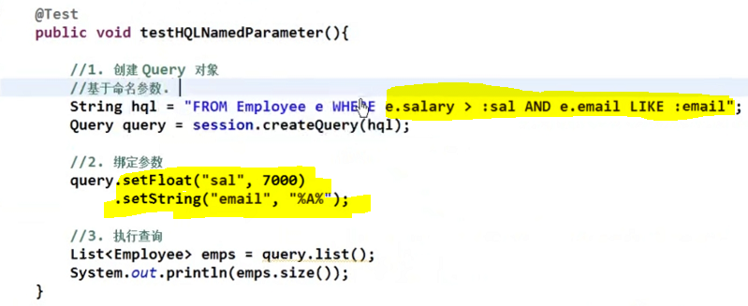

//条件

@Test

public void fun3() {

Session session = HibernateUtils.getCurrentSession();

Transaction transaction = session.beginTransaction();

// ------------------------------------------------

//String hql = "from Customer where cust\_id = **?";// 条件查询--？占位符查询方式**

String hql = "from Customer where cust\_id =**:id ";// 条件查询--命名占位符查询**

Query query = session.createQuery(hql);

// **query.setParameter(0, 3l);**

**query.setParameter("id", 3l);//设置参数**

Customer c = (Customer) query.uniqueResult();// 接受唯一的查询结构

System.out.println(c);

// ------------------------------------------------

transaction.commit();

}

##### 分页检索

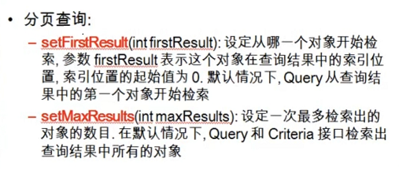

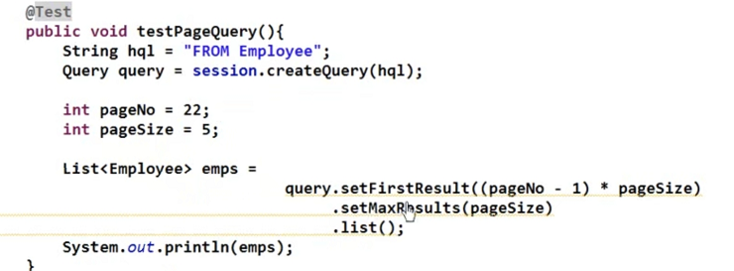

// 分页

@Test

public void fun4() {

Session session = HibernateUtils.getCurrentSession();

Transaction transaction = session.beginTransaction();

// ------------------------------------------------

String hql = "from Customer";

Query query = session.createQuery(hql);

**//limit ?,?**

**query.setFirstResult(0);//设置其实索引**

**query.setMaxResults(2);//取多少个**

List<Customer> list = query.list();

System.out.println(list);

// ------------------------------------------------

transaction.commit();

}

##### 统计（报表）检索

// 聚合

@Test

public void fun5() {

Session session = HibernateUtils.getCurrentSession();

Transaction transaction = session.beginTransaction();

// ------------------------------------------------

// String hql = "select **count(\*)** from Customer";

// String hql = "select **sum**(cust\_id) from Customer";

// String hql = "select **avg**(cust\_id) from Customer";

// String hql = "select **max**(cust\_id) from Customer";

String hql = "select **min**(cust\_id) from Customer";//含有聚合函数的HQL

Query query = session.createQuery(hql);

Number number = (Number) query.uniqueResult();

System.out.println(number);

// ------------------------------------------------

transaction.commit();

}

##### 投影查询

// 投影查询

@Test

public void fun6() {

Session session = HibernateUtils.getCurrentSession();

Transaction transaction = session.beginTransaction();

// ------------------------------------------------

//String hql = "select **cust\_name** from Customer";**//返回一个List<String>**

//String hql = "**select cust\_id,cust\_name** from Customer"**;//返回List<Object[]>**

//前提：必须提供对应的构造方法，返回一个Customer对象

String hql = "select **new Customer(cust\_id,cust\_name)** from Customer";

Query query = session.createQuery(hql);

List<Customer> list = query.list();

System.out.println(list);

// ------------------------------------------------

transaction.commit();

}

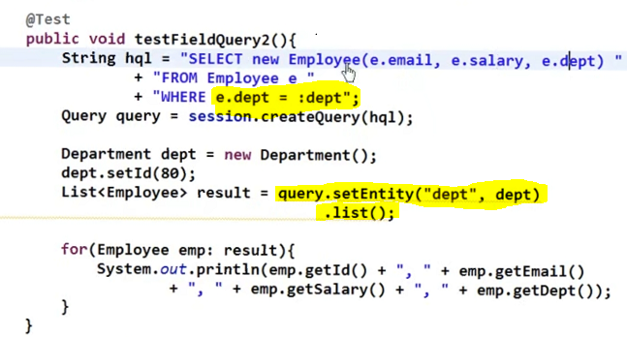

##### HQL 的多表查询

**回顾-原生SQL**

**交叉连接-笛卡尔积(避免)**

**select \* from A,B**

**内连接**

**|-隐式内连接**

**select \* from A,B where b.aid = a.id**

**|-显式内连接**

**select \* from A inner join B on b.aid = a.id**

**外连接**

**|- 左外**

**select \* from A left [outer] join B on b.aid = a.id**

**|- 右外**

**select \* from A right [outer] join B on b.aid = a.id**

HIbernate 进行多表查询与 SQL 其实是很相似的，但是 HQL 会在原来 SQL 分类的基础上又多处一些操作。

HQL 的多表连接查询的分类如下：

交叉连接（避免用，没什么意义）

内连接

隐式内连接

显式内链接

迫切内连接

外连接

左外连接（迫切）

右外连接（迫切）

**内连接**

@Test

public void fun1() {

Session session = HibernateUtils.getCurrentSession();

Transaction transaction = session.beginTransaction();

// ------------------------------------------------

//别问为什么，语法就是这样

String hql = "from Customer c **inner join** c.linkMens" ;

Query query = session.createQuery(hql);

**//返回一个List<Object[]>集合**

**//每条记录返回的数据封装到Customer对象和LinkMan对象中**

**//所以每条记录都会是装有两个对象的集合**

List<Object[]> list = query.list();

**for(Object[] arr : list){**

**System.out.println(Arrays.toString(arr));**

**}**

// ------------------------------------------------

transaction.commit();

}

**迫切内连接**

// 迫切内连接

@Test

public void fun2() {

Session session = HibernateUtils.getCurrentSession();

Transaction transaction = session.beginTransaction();

// ------------------------------------------------

//注意:该hql语句在**inner join 后多了个关键字 fetch**

String hql = "from Customer c **inner join fetch** c.linkMens" ;

Query query = session.createQuery(hql);

**//返回的式一个Cutomer 集合**

**List<Customer> list = query.list();**

System.out.println(list);

// ------------------------------------------------

transaction.commit();

}

**我们测试发现，无论内连接还是迫切内连接打印出来的（发送的） SQL 语句都是一样的，而且在生成的 SQL 语句中也没有 fetch 关键字，当然 fetch 本身就不是 SQL 语句的关键字。所以 fetch 只能在 HQL 中使用，生成了 SQL 语句以后，fetch 就消失了。那么 fetch 到底有什么用呢？**

**他们之间的主要区别在于封装数据。虽然我们查询到的数据是一样的，但是 Hibernate 发现 HQL 中有 fetch 就会将数据封装到一个对象中，把属于客户的数据封装到 Customer 对象中，将属于联系人的部分封装到 Customer 中的联系人集合中，这样最后封装完成就是一个 List< Customer >中。而内连接时分别封装到两个对象中，返回 List<Object[]>.**

**左外连接**

// 左外连接

@Test

public void fun3() {

Session session = HibernateUtils.getCurrentSession();

Transaction transaction = session.beginTransaction();

// ------------------------------------------------

String hql = "from Customer c **left join** c.linkMens";

Query query = session.createQuery(hql);

List<Object[]> list = query.list();

**for (Object[] arr : list) {**

**System.out.println(Arrays.toString(arr));**

**}**

// ------------------------------------------------

transaction.commit();

}

**右外连接**

// 右外连接

@Test

public void fun4() {

Session session = HibernateUtils.getCurrentSession();

Transaction transaction = session.beginTransaction();

// ------------------------------------------------

String hql = "from Customer c **right join** c.linkMens";

Query query = session.createQuery(hql);

List<Object[]> list = query.list();

for (Object[] arr : list) {

System.out.println(Arrays.toString(arr));

}

// ------------------------------------------------

transaction.commit();

}

## QBC 检索

QBC(Query By Criteria) 是 Hibernate 提供的另一种检索对象的方式，完全面向对象

// 基础语法

@Test

public void fun1() {

Session session = HibernateUtils.getCurrentSession();

Transaction transaction = session.beginTransaction();

//--------------------------------------------

**//Criteria时Hibernate提供的一个查询接口**

**//获得 criteria 对象**

**Criteria criteria = session.createCriteria(Customer.class);**

//执行查询，返回查询结果

List<Customer> list = **criteria**.list();

System.out.println(list);

//--------------------------------------------

transaction.commit();

}

**其他具体例子自己看**

## 原生 SQL 检索

// 基本查询--返回对象List

@Test

public void fun2() {

Session session = HibernateUtils.openSession();

Transaction transaction = session.beginTransaction();

// ---------------------------------

// 查询所有的Customer对象

// 1.书写sql语句

String sql = "select \* from cst\_customer";

**// 2.创建sql查询对象**

**SQLQuery query = session.createSQLQuery(sql);**

**// 指定将哪个实体封装到对象中**

**query.addEntity(Customer.class);**

**//设置参数**

**//query.setParameter(0, 1l);**

// 3.调用方法返回结果

List<Customer> list = query.list();

System.out.println(list);

// ---------------------------------

transaction.commit();

session.close();

}

[(184条消息) Hibernate 的检索方式\_hibernate检索\_pngyul的博客-CSDN博客](https://blog.csdn.net/PNGYUL/article/details/82910819?ops_request_misc=%257B%2522request%255Fid%2522%253A%2522167832540516800215036364%2522%252C%2522scm%2522%253A%252220140713.130102334..%2522%257D&request_id=167832540516800215036364&biz_id=0&utm_medium=distribute.pc_search_result.none-task-blog-2~all~sobaiduend~default-2-82910819-null-null.142%5ev73%5econtrol,201%5ev4%5eadd_ask,239%5ev2%5einsert_chatgpt&utm_term=hibernate%E6%A3%80%E7%B4%A2%E6%96%B9%E5%BC%8F&spm=1018.2226.3001.4187)

# 一级缓存

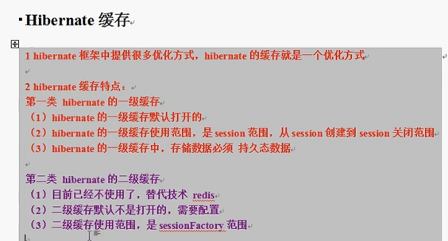

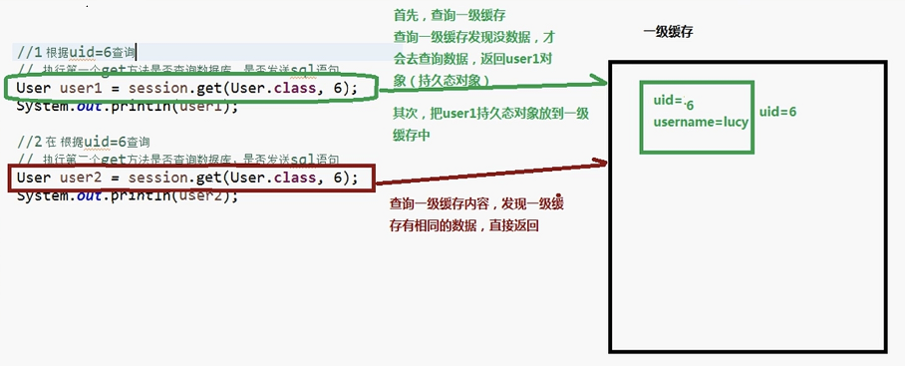

**持久态自动更新数据库**原理：不执行update操作就可以实现数据的更改（执行到setusername这一步就实现数据更新）原理如下：

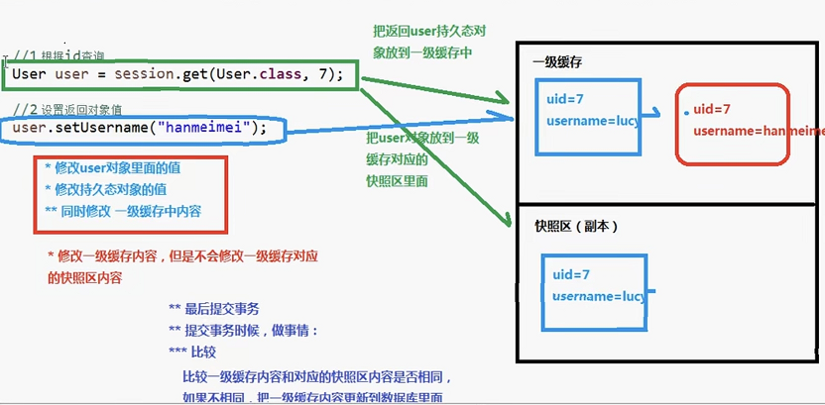

# Hibernate事物

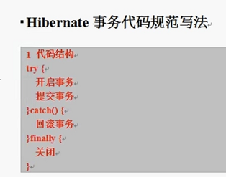

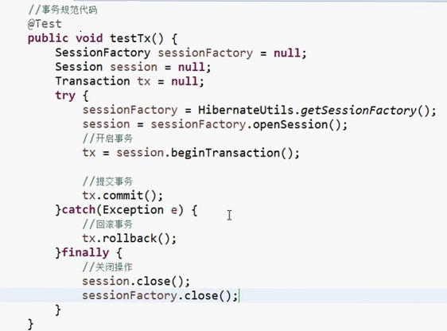

## Hibernate绑定session

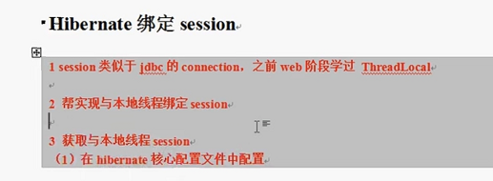

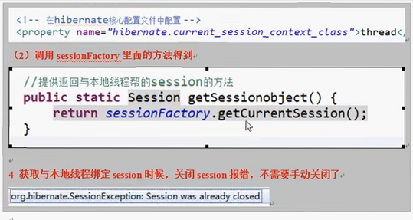

# hibernate检索策略

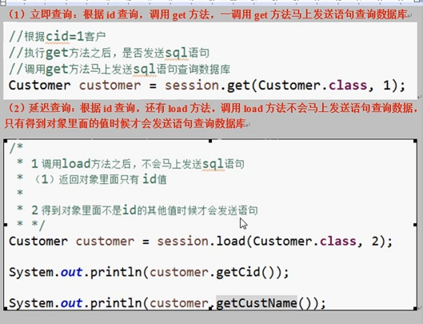

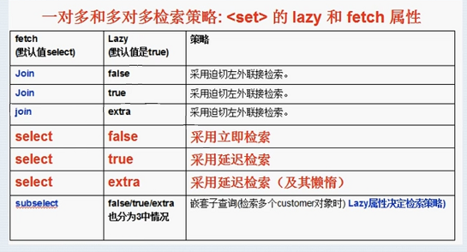

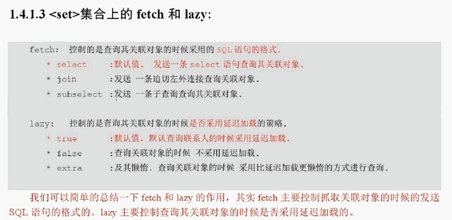

## 批量抓取

**bath-size越大则查询的重复语句越少**

